EXERCÍCIO DE CIÊNCIAS NATURAIS

SÉRIE: 4º ANO

PROFESSORA: RAILENE ARAÚJO
ALUNO (a):__________________________________________

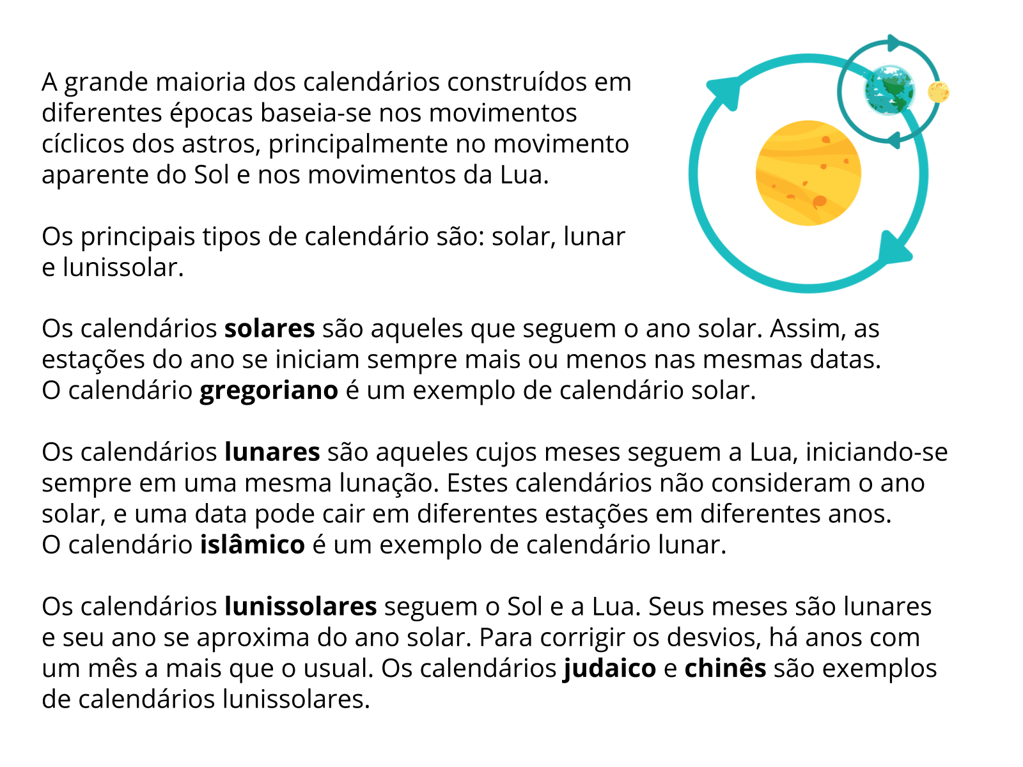
Leia o texto:

Após a leitura do texto, responda:
- Quais os principais tipos de calendário?
__________________________________________________________________________________________________________________________________________________
_________________________________________________________________________
- Quais fenômenos naturais permitem marcar a passagens de um ano ou de uma volta completa do planeta terra?
___________________________________________________________________________________________________________________________________________________________________________________________________________________________
- Por que o ano bissexto tem um dia a mais? Justifique sua resposta.
___________________________________________________________________________________________________________________________________________________________________________________________________________________________

- Explique o que você entendeu sobre: calendário solar, calendário gregoriano, calendário lunar, e calendário islâmico.

_______________________________________________________________________________________________________________________________________________________________________________________________________________________________________________________________________________________________________________________________________________________________________________________________________________________________________________________________________________________________________________________________
Fique de olho
- Que tal ficar de olho no céu! Segue abaixo o calendário lunar do mês de maio para você fica de olho no céu, e não perder nenhuma fase da lua.
- Escolha um dia e observe a lua no céu, não esqueça de registrar o momento e marcar a nossa escola. Estarei acompanhado os seus registros.

